Eksportowanie rozkładów zajęć do Google Kalendarz

Wstęp 3

Co to są aplikacje Google 3

Co to jest Google Kalendarz 4

Generowanie rozkładów zajęć 6

Uruchamianie okna do generowania Kalendarza Google 6

Generowanie kalendarzy 7

Publikowanie rozkładów zajęć 11

Udostępnienie kalendarzy dla użytkowników Google 11

Udostępnianie kalendarzy dla użytkowników Microsoft Outlook i RSS 12

Udostępnianie dla Outlook 13

Udostępnienie dla RSS 14

Udostępnienie dla innych użytkowników sieci 15

Konfiguracja – godziny zajęć oraz lokalizacje 17

Godziny zajęć 17

Wprowadzanie lokalizacji zasobów 18

Kasowanie rozkładów zajęć 21

FAQ 22

Rozkłady zajęć przygotowane w programie *Plansoft.org* mogą być publikowane w Internecie w postaci statycznych stron, wyświetlanych w przeglądarce Internetowej.

Drugą, alternatywną metodą publikacji gotowych rozkładów zajęć jest wyeksportowanie rozkładów do Google Kalendarz, a poprzez Google Kalendarz do innych systemów takich jak iPod, iPad, telefony Galaxy, MS Outlook, inne urządzenia korzystające z Internetu. Ideę udostępniania rozkładów na wiele sposobów przestawia rysunek poniżej.

## Wstęp

### Co to są aplikacje Google

Google Kalendarz wchodzi w skład pakietu aplikacji, opracowanej przez firmę Google. Jest to zestaw użytecznych aplikacji, dostępnych z poziomu przeglądarki Internetowej.

W skład pakietu wchodzą między innymi następujące aplikacje:

*  Dostęp do poczty zawsze i wszędzie. Gmail działa na każdym komputerze i urządzeniu przenośnym z transmisją danych. A dzięki obsłudze trybu offline możesz pracować nawet wtedy, gdy nie masz połączenia. Zawsze masz dostęp do poczty: w biurze, na spotkaniu, a nawet w samolocie.
* Zawsze na czas i zgodnie z harmonogramem. Uporządkuj swój dzień dzięki Kalendarzowi i ustaw przypomnienia o wydarzeniach na telefonie lub w skrzynce odbiorczej. Dołączaj pliki i dokumenty do wydarzeń, aby mieć gotowe materiały na spotkania.
* Przechowuj i udostępniaj, co tylko chcesz. Użytkownicy Google Apps, którzy chcą korzystać z Dysku Google, mogą teraz włączyć go na [drive.google.com/start](http://drive.google.com/start).
* Tworzenie i przesyłanie plików. Twórz imponujące dokumenty, arkusze kalkulacyjne i prezentacje w Dokumentach Google. Możesz też przesłać gotowe prace, aby je przejrzeć, udostępnić lub edytować online.
* Udostępnione obszary robocze dla Twojego zespołu. Twórz witryny projektów bez napisania choćby jednej linii kodu. To tak proste, jak przygotowanie dokumentu. Aby zaoszczędzić jeszcze więcej czasu, możesz wybrać spośród setek gotowych szablonów.
*  Archiwizacja i e-Discovery w Google Apps. Vault to **opcjonalna** usługa obejmująca archiwizację, e-Discovery i zarządzanie informacjami, która kosztuje dodatkowe 4 EUR za użytkownika miesięcznie.
* Grupy dyskusyjne. Grupy dyskusyjne Google mogą służyć jako listy adresowe oraz do szybkiego udostępniania współpracownikom kalendarzy, dokumentów, witryn i filmów. Użytkownicy mogą je łatwo skonfigurować, a właściciel grupy może zarządzać członkostwem w każdej grupie.
*  Claud connect dla Microsoft Office. Google Cloud Connect dla Microsoft Office zapewnia możliwość wieloosobowej współpracy w ramach znajomego pakietu Microsoft® Office, pozwalając udostępniać i jednocześnie edytować wraz ze współpracownikami dokumenty Microsoft Word, PowerPoint® i Excel®, a także tworzyć kopie zapasowe tych dokumentów.
* Inne aplikacje

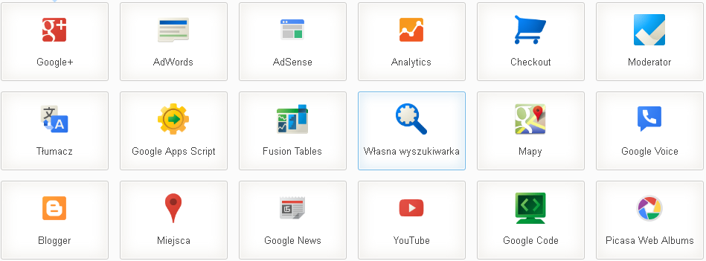

Opis pakietu aplikacji Google wykracza poza zakres tego dokumentu. Aby dowiedzieć się więcej na temat aplikacji Google, zajrzyj na stronę <http://www.google.com/intl/pl/enterprise/apps/business/products.html#docs>

### Co to jest Google Kalendarz

Google Kalendarz jest jedną z darmowych aplikacji dostępnych w ramach pakietu aplikacji opracowanych przez firmę Google.

Google Kalendarz to darmowy kalendarz online. Z każdego komputera podłączonego do Internetu możemy mieć dostęp do terminów naszych spotkań, rzeczy do zrobienia lub informacji o urodzinach naszych znajomych.

**Kalendarz w Google jest lepszy niż kalendarz na ścianie.** Google Kalendarz to bardzo wygodne narzędzie do zarządzania naszym czasem. Tak jak w każdym kalendarzu, możemy dodawać do niego informacje o planowanych wydarzeniach, określając datę i czas. Kalendarz w Google idzie o wiele dalej. Pozwala ustawić przypomnienie o wydarzeniu wysyłane nie tylko emailem, ale również SMS-em. Google Kalendarz wysyła je za darmo do wszystkich polskich sieci! Ustanawiając spotkanie z naszymi współpracownikami możemy wyszukać wspólny wolny czas. Do tej pory taka funkcja dostępna była tylko profesjonalnych kalendarzach desktopowych.

Korzystanie z Google Kalendarz daje duże korzyści, niektóre z nich to:

* Wiele opcji widoku kalendarza
* Wyszukiwania spotkań za pomocą pełnokontekstowej wyszukiwarki
* Możliwość współdzielenia kalendarza z innymi osobami
* Powiadomienia SMS-owe za darmo u wszystkich polskich operatorów komórkowych
* Możliwość łatwego zaprezentowania kalendarza na stronie WWW
* Tryb offline dzięki wtyczce Google Gears
* Synchronizacja kalendarza z plansoft.org, Microsoft Outlook, Apple iCal, Mozilla Sunbird
* Można posiadać wiele kalendarzy
* Integracja Google Kalendarz z innymi aplikacjami Google, np. Google Maps

Opracowano na podstawie <http://google-kalendarz.softonic.pl/online>, <http://office.microsoft.com/pl-pl/outlook-help/transferowanie-kalendarzy-miedzy-programem-outlook-i-usuga-google-calendar-HA010167495.aspx>

## Generowanie rozkładów zajęć

Aplikacja *Plansoft.org* oferuje możliwość przygotowania kalendarzy Google, których wygląd graficzny jest ściśle dostosowany do potrzeb związanych z planowaniem zajęć. Można tworzyć następujące kalendarze:

* *karta obciążeń wykładowców*,
* *rozkład zajęć dla grup,*
* *karta obciążeń zasobów*

Okno *Eksport go Google Kalendarz* umożliwia drukowanie zestawu raportów dla wszystkich lub wybranych wykładowców, grup i zasobów z wybranego semestru.

Okno *Eksport go Google Kalendarz* zapewnia:

* drukowanie raportów odnoszących się do bieżącego semestru, który został wybrany w oknie głównym aplikacji *Plansoft.org*,
* generowanie dokumentów dla wszystkich lub wybranych grup, zasobów oraz wykładowców (w tym celu należy zaznaczyć odpowiednie pozycje za pomocą pól wyboru. Przyciski *+* oraz *–* służą do zaznaczenia/odznaczenia wszystkich pozycji na danej liście.

### Uruchamianie okna do generowania Kalendarza Google

W celu wyeksportowania rozkładów zajęć do Google Kalendarz, w programie Plansoft.org wybieramy polecenie *Narzędzia -> Eksportuj do Google Kalendarz*.

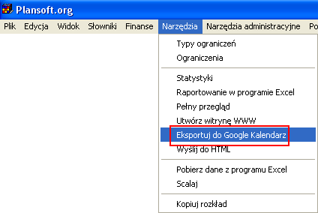

Alternatywnie, uruchamiamy polecenie *Utwórz witrynę WWW*, a następnie zmieniamy rodzaj witryny na *Kalendarz Google.*

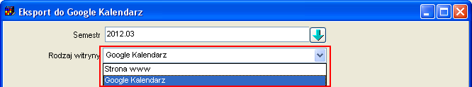

### Generowanie kalendarzy

Okno służące do generowania kalendarzy przedstawia rysunek poniżej.

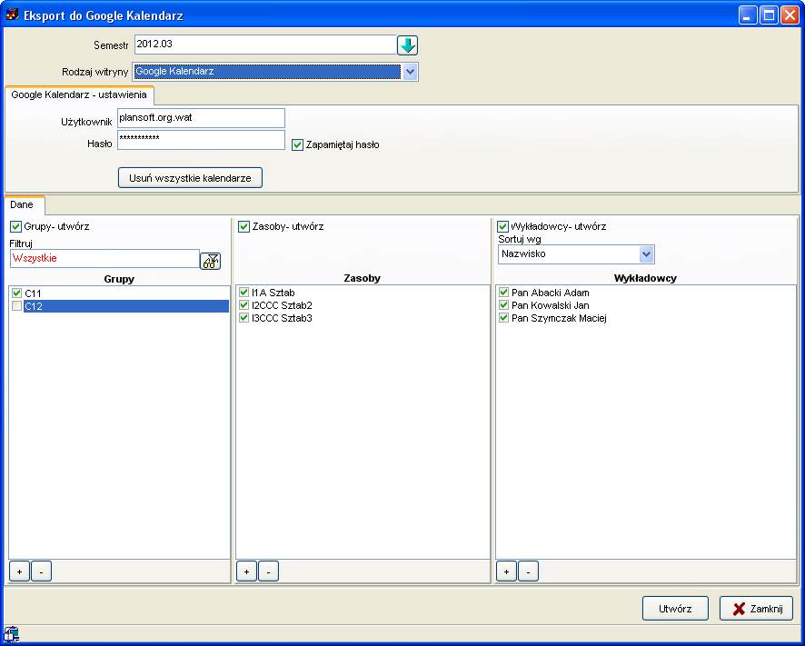

W celu wygenerowania kalendarzy:

* W polu *Semestr* wybierz nazwę semestru dla którego będą generowane dane. Domyślna nazwa semestru jest kopiowana z okna głównego, można ją zmienić.
* W polach użytkownik i hasło wprowadź poprawne wartości. W celu weryfikacji poprawności danych można zalogować się na stronę [www.google.pl](http://www.google.pl) i wykonać próbne logowanie. Jeżeli nie posiadasz użytkownika i hasła Google, możesz go założyć w ciągu minuty na stronie [www.google.pl](http://www.google.pl).
  + Aby zapisać na trwale hasło do konta Google, należy wybrać pole wyboru *Zapamiętaj hasło*. Ze względu na bezpieczeństwo danych, korzystaj z tej funkcji tylko wówczas, gdy masz pewność, że do Twojej stacji roboczej nie mają dostępu niepowołane osoby.
* Jeżeli chcesz utworzyć kalendarze Google dla grup – zaznacz pole wyboru „Grupy - utwórz” i zaznacz grupy, dla których generować kalendarze. Możesz użyć przycisku „+” znajdującego się pod listą grup w celu wybrania wszystkich grup. Możesz także filtrować grupy wg dowolnych kryteriów.
* Jeżeli chcesz utworzyć kalendarze Google dla zasobów – zaznacz pole wyboru „Zasoby - utwórz” i zaznacz zasoby, dla których generować kalendarze. Postępuj analogicznie w przypadku wykładowców.
* Naciśnij przycisk *Utwórz*. Zostanie uruchomione okno do dostosowania wyglądu raportów. Za pomocą tego okna określ jakie informacje mają zostać umieszczone w kalendarzu Google. W pierwszym polu ( na rysunku jest to pole w którym wybrano wartość *Przedmiot+Forma* ) wskazujemy, co ma zostać zapisane w temacie spotkania. W kolejnych polach wskazujemy informacje, które zostaną umieszone w opisie. Ustawienia tworzymy niezależnie dla kalendarzy wykładowców, grup oraz zasobów.

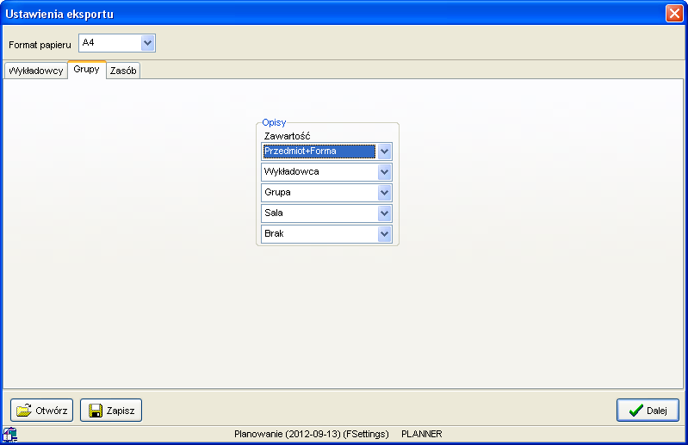

Po zamknięciu okna, rozpocznie się proces generowania kalendarzy. Ponieważ tworzenie kalendarzy może zająć kilka-kilkanaście minut, informacja o aktualnie generowanym kalendarzu lub innej czynności ( np. usuwanie kalendarzy ) wyświetlana jest w pasku statusu w dole okna.

Ewentualne komunikaty o błędach (brak połączenia z Internetem, błędna nazwa użytkownika lub hasło) są zgłaszane za pomocą okna dialogowego.

Po utworzeniu kalendarzy pojawi się komunikat informacyjny w formie okna dialogowego.

Wówczas należy zalogować się na konto Google, kalendarze są gotowe do użycia !

Tak wygląda kalendarz Google w natywnym interfejsie użytkownika:

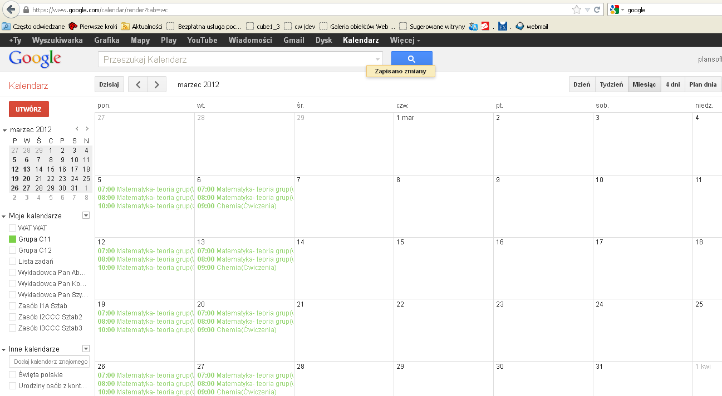

## Publikowanie rozkładów zajęć

Skoro rozkłady zajęć zostały wygenerowane w sposób opisany w poprzedniej części tej dokumentacji, teraz należy je udostępnić innym użytkownikom.

Istnieje wiele sposób udostępniania kalendarzy, opisanie wszystkich sposobów wykracza poza zakres niniejszego dokumentu. Poniżej zostanie przedstawiona jedna z propozycji udostępniania kalendarzy Google.

### Udostępnienie kalendarzy dla użytkowników Google

Po zalogowaniu do kalendarza Google odnajdujemy kalendarz, który chcemy udostępnić publicznie, a następnie wybieramy z menu podręcznego polecenie *Udostępnij ten kalendarz*.

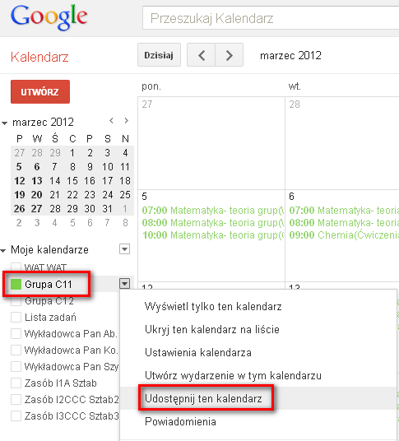

Następnie, zaznaczamy pole wyboru Udostępnij ten kalendarz publicznie i zapisujemy zmiany.

Od tego momentu kalendarz udostępniony publicznie jest dostępny dla wszystkich użytkowników Internetu, użytkownicy, którzy posiadają konto Google mogą kopiować zajęcia do własnych kalendarzy, dodać własne przypomnienia, śledzić zmiany w kalendarzu itd.

Mogą oni korzystać z kalendarza, ale nie mogą wprowadzać do niego żadnych zmian.

Istnieje też możliwość udostępniania kalendarza określonym osobom (z określeniem praw dostępu), choć w przypadku rozkładów zajęć funkcja ta wydaje się mniej użyteczna.

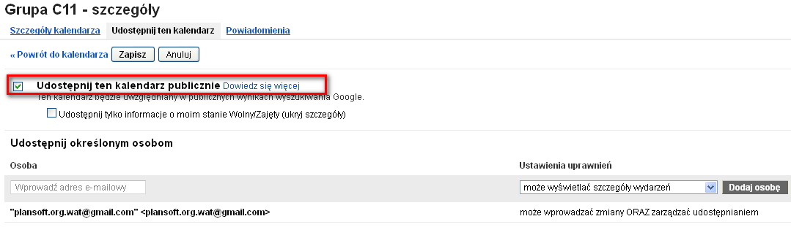

### Udostępnianie kalendarzy dla użytkowników Microsoft Outlook i RSS

Poza możliwością przeglądania kalendarza na stronie internetowej Google Kalendarz, która jest dostępna dla wszystkich użytkowników Internetu po zaznaczeniu kalendarza jako publicznego, istnieje również możliwość udostępniania kalendarza dla użytkowników korzystających z innych metod dostępu do kalendarzy: program Microsoft Outlook, telefon komórkowy, kanał RSS.

W tym rozdziale zostanie opisany sposób takiego udostępnienia.

O ile udostępnienie publiczne kalendarza musi zostać wykonane przez planistę, o tyle czynności opisane w tym rozdziale może wykonać każdy użytkownik sieci.

Z menu podręcznego kalendarza wybieramy polecenie ustawienia kalendarza.

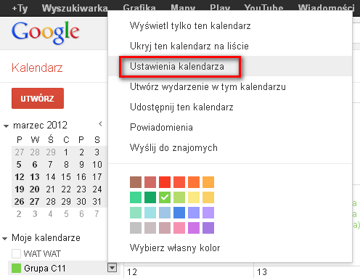

Odnajdujemy

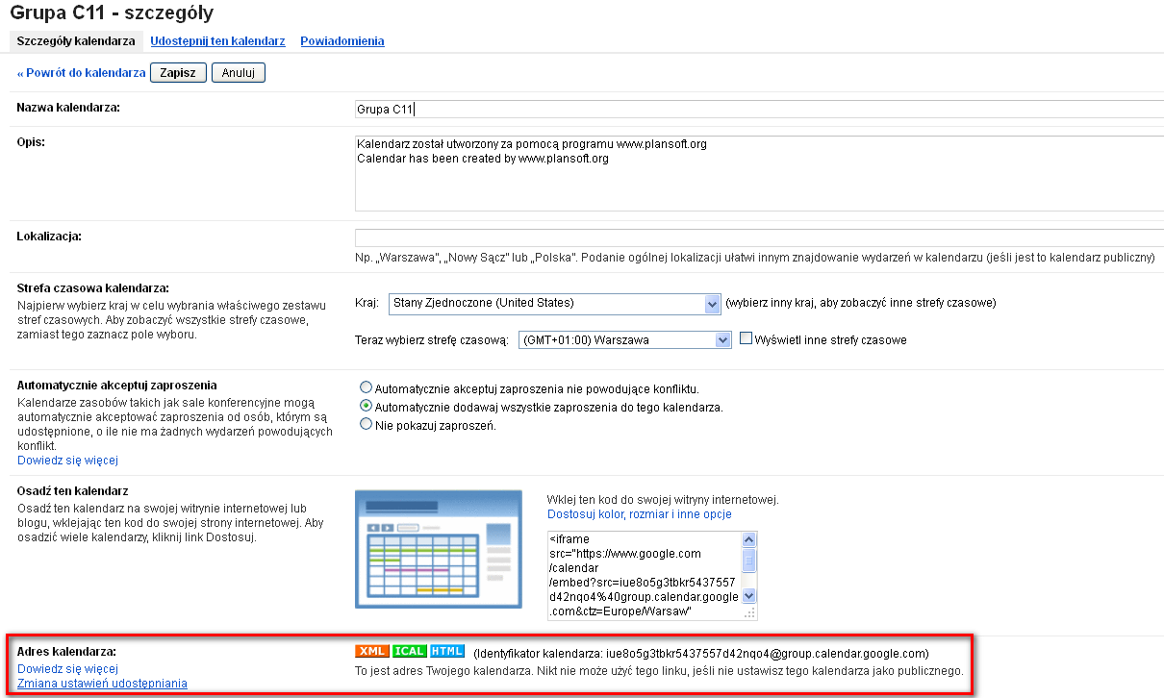

#### Udostępnianie dla Outlook

Klikamy w przycik iCAL, następnie link, który wyświetli się na ekranie wpisujemy do okna przeglądarki.

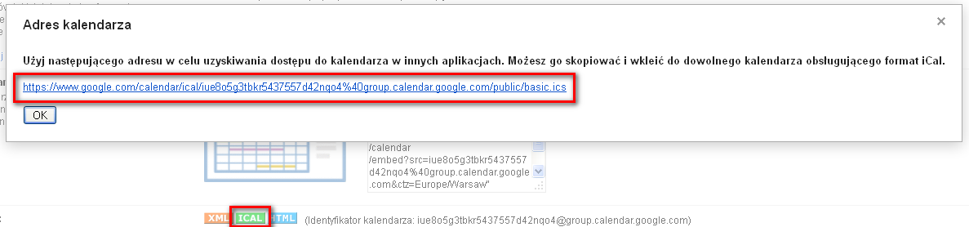

Zostanie automatycznie uruchomiony program Outlook ( o ile jest zainstalowany lub skonfigurowany ) lub inne oprogramowanie na stacji roboczej i kalendarz zostanie zaprezentowany w następującej formie:

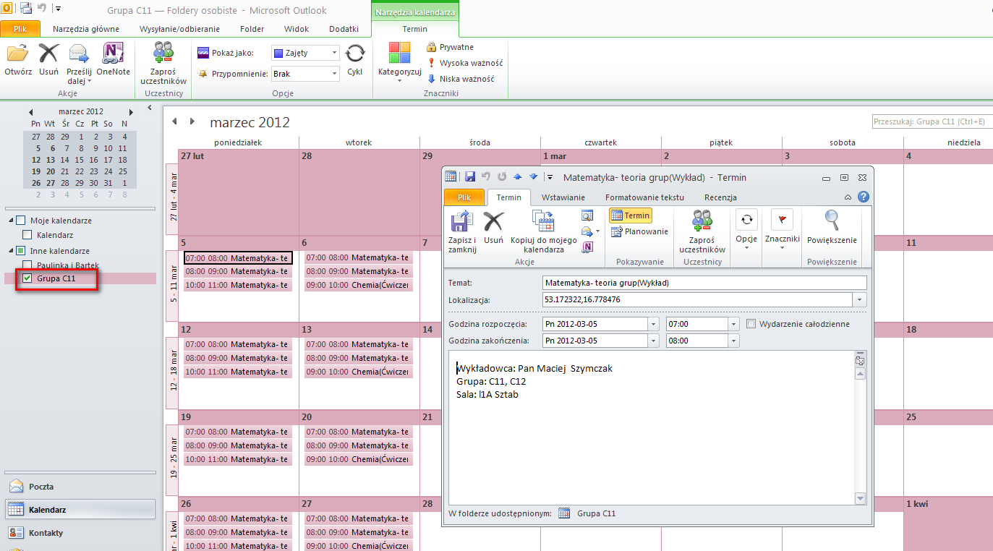

#### Udostępnienie dla RSS

Kanały RSS pozwalają na dystrybucję rozkładów w formie listy.

Klikamy w przycisk XML, następnie link, który wyświetli się na ekranie wpisujemy do okna przeglądarki.

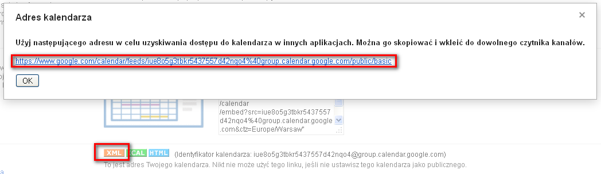

W efekcie rozkład zajęć zostanie zaprezentowany w formie listy. Listę można sortować, filtrować. Kanał RSS posiada również funkcję informowania o ostatnich zmianach w rozkładzie

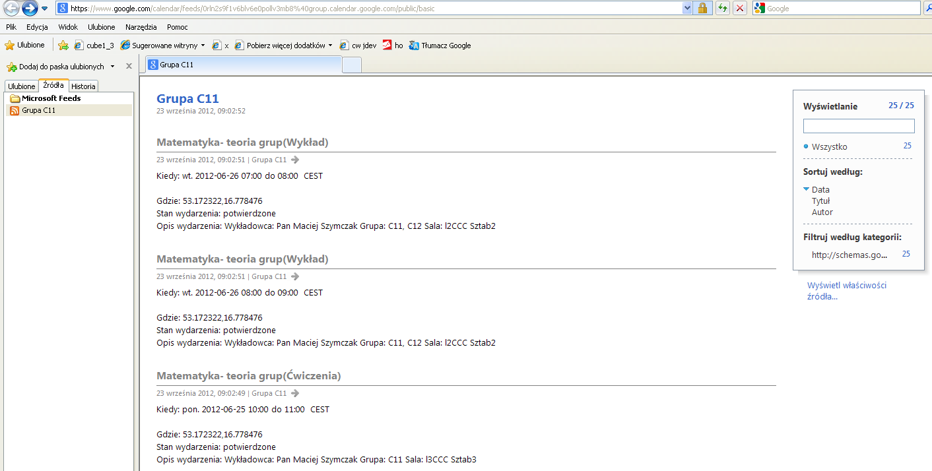

#### Udostępnienie dla innych użytkowników sieci

Klikamy w przycisk HTML, następnie link, który wyświetli się na ekranie wpisujemy do okna przeglądarki.

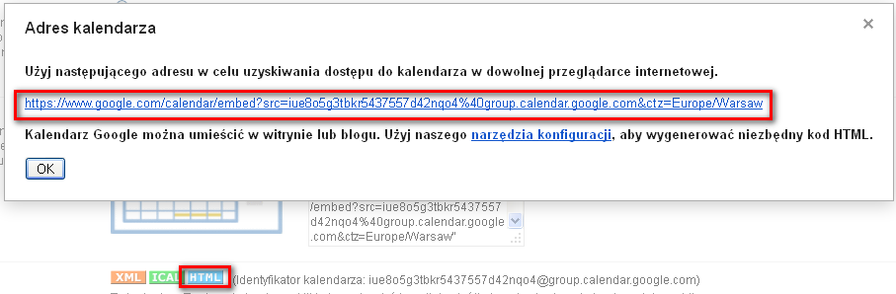

Wygląd kalendarza w przeglądarce

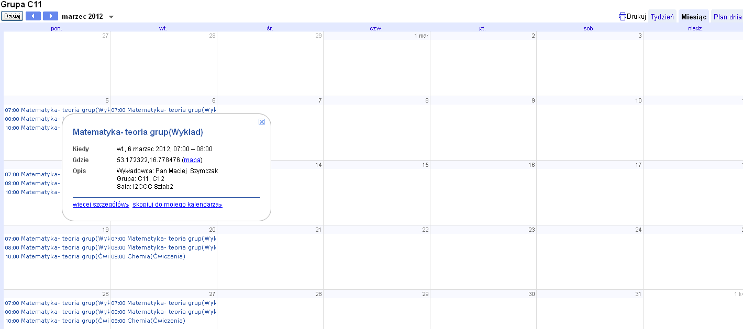

## Konfiguracja – godziny zajęć oraz lokalizacje

W tej części opiszemy, gdzie w programie *Plansoft.org* wprowadza się informacje o godzinach rozpoczęcia i zakończenia zajęć, oraz w jaki sposób wprowadzić lokalizacje, w których będą odbywały się zajęcia.

### Godziny zajęć

Skąd program „wie”, w których godzinach zaczynają i kończą się zajęcia ? Informację tę wprowadzamy w oknie *Ustawień konfiguracyjnych*, na zakładce *Godziny zajęć*. Jeżeli zapomnimy o tym, to nic złego się nie stanie, po prostu podczas próby utworzenia kalendarza pojawi się odpowiedni komunikat o błędzie.

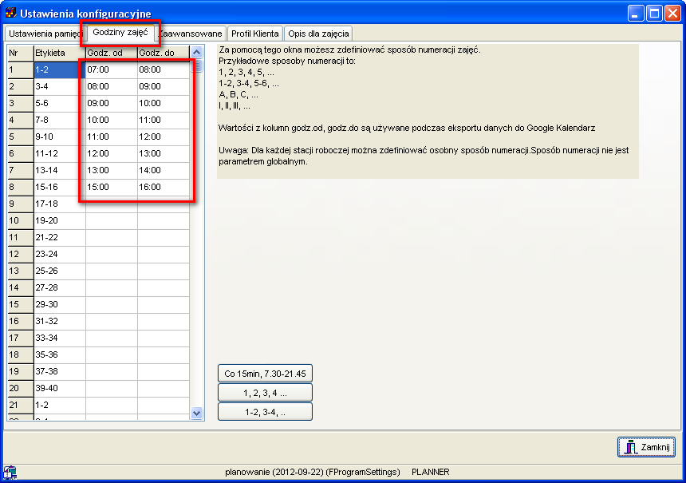

Warto wspomnieć o polu *Wypełnienie bloku*. Jak wiadomo ten atrybut zajęcia pozwala na częściowe wykorzystanie bloku godzinowego. Jeżeli zatem będziemy mieli zajęcie rozpoczynające się o godz. 10.00, a kończące się o godz. 12.00, z wypełnieniem bloku 50%, to w kalendarzu Google zostanie utworzone spotkanie rozpoczynające się o godz. 10.00, a kończące po wykorzystaniu 50% dostępnego czasu, czyli o godz. 11.00.

### Wprowadzanie lokalizacji zasobów

Kalendarz Google posiada funkcjonalność pozwalającą na wizualizację na mapie miejsca, w którym mają odbyć się zajęcia ( czyli miejsce spotkania, posługując się terminologią Google Kalendarz).

Lokalizacja spotkania jest zapisana w polu *Gdzie*, w szczegółach spotkania.

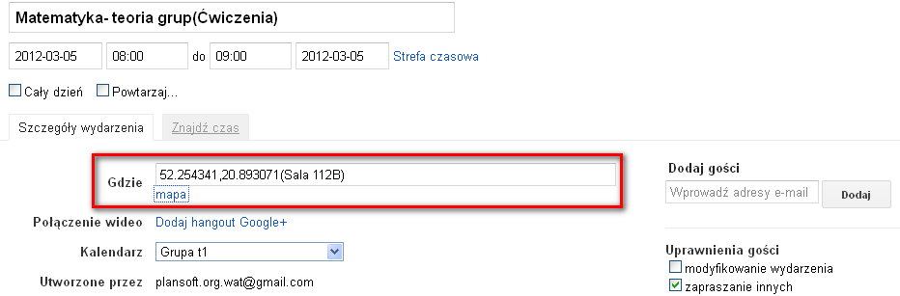

Po kliknięciu w link mapa pojawi się nowa zakładka, zawierająca mapę wskazującą miejsce spotkania:

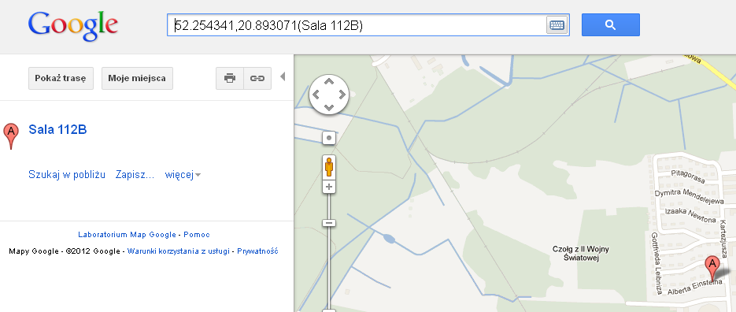

Program *Plansoft.org* generuje kalendarze, wprowadzając informację na temat miejsca prowadzania zajęć.

Informacja ta oczywiście musi zostać wprowadzona do systemu *Plansoft.org*.

Aby wprowadzić informację na temat położenia sali ( lub innego zasobu ):

1/ Uruchom okno do wprowadzania zasobów

2/ Przejdź do edycji określonego zasobu

3/ Wprowadź lokalizację zasobu w sposób przedstawiony na rysunku poniżej. W celu weryfikacji poprawności wprowadzanych danych wyświetlana jest mapa, pokazująca położenie wprowadzonej lokalizacji na mapie.

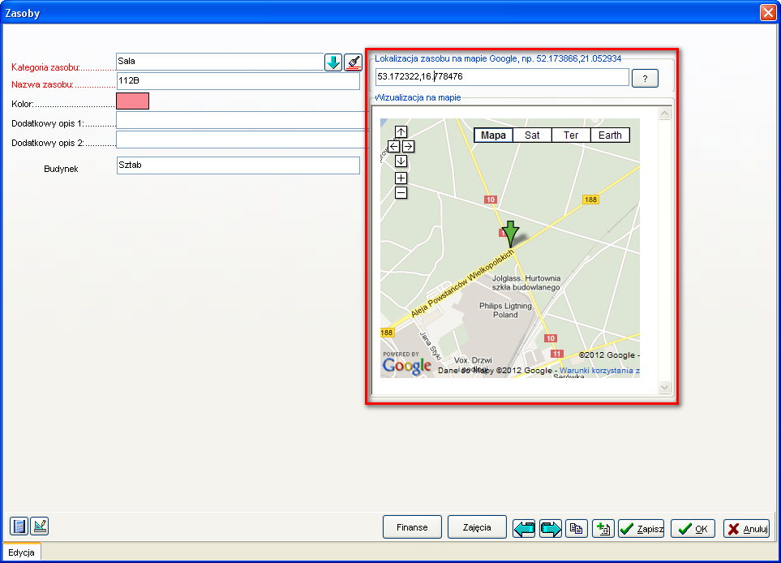

Wskazówki dotyczące wprowadzania lokalizacji:

* Najdoskonalszą metodą wprowadzenia lokalizacji jest podanie szerokości i długości geograficznej.

Nie wiesz jak odnaleźć szerokość i długość geograficzną ?

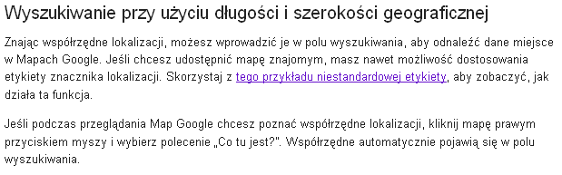

<http://support.google.com/maps/bin/answer.py?hl=pl&answer=18539>

* Oprócz podania szerokości i długości geograficznej, w nawiasach okrągłych można również podać nazwę zasoby do wyświetlania na mapie np. *52.254341,20.893071(Sala 112B)*
* Warto zaznaczyć, że jeżeli podamy miejsce prowadzenia zajęć w sposób naturalny ( miejscowość, ulica ), to miejsce również zostanie pokazane na mapie po wyeksportowaniu danych do Google Kalendarz .

## Kasowanie rozkładów zajęć

Ręczne usuwanie dużej liczby kalendarzy może zająć dużo czasu. Jeżeli chcesz, aby zostały usunięte wszystkie kalendarze użytkownika, naciśnij przycisk *Usuń wszystkie istniejące kalendarze*.

**Uwaga ! Bądź ostrożny, kalendarze są usuwane w sposób trwały i nie ma możliwości odzyskania usuniętych kalendarzy. Używaj tej funkcji tylko w celu usunięcia kalendarzy utworzonych w celach testowych albo nieużywanych kalendarzy z poprzednich semestrów.**

Po naciśnięciu przycisku pojawi się pytanie, czy na pewno chcesz usunąć kalendarz. Po wybraniu odpowiedzi twierdzącej kalendarze zostaną usunięte.

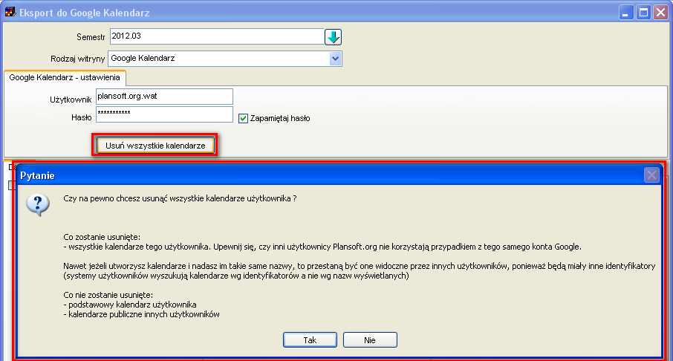

## FAQ

* Co zrobić, jeżeli rozkład zajęć został zmieniony i należy zaktualizować kalendarz Google ? Należy po prostu ponownie uruchomić funkcję generowania kalendarzy Google. Stary kalendarz zostanie zaktualizowany poprzez usunięcie wszystkich zajęć i dodanie ich ponownie.
* Ręczne zmiany wykonywane w kalendarzach Google nie są przenoszone do programu *Plansoft.org*, nawet jeżeli są one wykonywane w kalendarzach utworzonych przez program *Plansoft.org*. Z tego względu nie należy modyfikować kalendarzy Google, które zostały utworzone za pomocą programu *Plansoft.org*. Zmianę należy wprowadzić w programie *Plansoft.org*, a następnie utworzyć ponownie kalendarz Google.